JABATAN PEMBANGUNAN KEMAHIRAN
KEMENTERIAN SUMBER MANUSIA
ARAS 7 & 8 BLOK D4, KOMPLEK D
PUSAT PENTADBIRAN KERAJAAN PERSEKUTUAN
62530 PUTRAJAYA

KERTAS PENERANGAN
(INFORMATION SHEET)



KOD DAN NAMA PROGRAM /  PROGRAM’S CODE & NAME | Z-009-1:2015 KEBOLEHAN TERAS
TAHAP / LEVEL | SATU (1)
NO. DAN TAJUK  KEBOLEHAN TERAS /  CORE ABILITY NO. AND  TITLE | CA03 KESEDARAN ETIKA DI TEMPAT KERJA
NO. DAN PENYATAAN KEBOLEHAN /  ABILITY NO. AND  STATEMENT | 03.01 RESPON PADA ARAHAN  03.02 PAMERKAN DISIPLIN
NO. KOD / CODE NO. | Z-009-1:2015-M03/P(2/2) | Muka Surat / Page : 1  Drpd / Of : 10

TAJUK/TITLE : PAMER DISIPLIN

TUJUAN/PURPOSE :

Kertas Penerangan ini bertujuan untuk menerangkan mengenai konsep disiplin, prinsip kerahsiaan, piawaian dan kod amalan dan interaksi sosial yang baik di tempat kerja.
PENERANGAN / INFORMATION :

- Disiplin Pekerja

Menurut kamus pentadbiran, disiplin pekerja ditakrifkan sebagai peraturan dan syarat yang dikenakan ke atas pekerja oleh pihak pengurusan bagi membetulkan atau mencegah tingkahlaku yang menjejaskan organisasi.

1.1 Tujuan disiplin pekerja tidak bermaksud untuk memalukan atau merendahkan moral seseorang pekerja. Matlamatnya adalah untuk memastikan setiap kakitangan bekerja dengan cara yang boleh diterima oleh organisasi.
1.2 Konsep disiplin pekerja berkembang mengikut zaman. Pihak pengurusan menyedari bahawa disiplin adalah sebahagian dari tugas harian. Mereka juga menyedari bahawa tindakan disiplin perlu ada dalam sesebuah organisasi untuk mengawal keadaan.
1.3 Di tempat kerja sekarang ini, disiplin dan dokumentasi bergerak seiring. Kebanyakan dasar tindakan disiplin adalah progresif. Dengan itu menyebabkan pencabulan peraturan akan bertambah dan akibat-akibat turutan seterusnya. Maknanya, pelanggaran peraturan dan akibatnya akan sama-sama meningkat. Justeru, untuk melindungi organisasi, dokumentasi yang lengkap tentang pelanggaran peraturan dan akibatnya mesti wujud.
1.4 Pakar sumber manusia menyarankan bahawa cara terbaik untuk menangani masalah disiplin di tempat kerja adalah dengan bersemuka dan berbincang secara peribadi dengan tumpuan pada tingkah laku, bukan personaliti. Isu disiplin tidak boleh diabaikan kerana ia boleh mengganggu kemajuan organisasi.
1.5 Pekerja perlu tahu apakah yang diharapkan daripada mereka semasa bertugas, apakah ganjarannya jika berjaya melaksanakan tugas itu, dan apakah risikonya jika gagal. Apabila perkara asas ini dimantapkan, maka tatacara untuk mendisiplinkan pekerja akan berjaya.



Rajah 1 : Contoh Maklumat Disiplin

- Garis Panduan Disiplin

Disiplin adalah latihan untuk bertindak mengikut peraturan. Ia merupakan perilaku yang bersesuaian dengan peraturan dan perintah, dikekalkan dengan latihan dan kawalan.

2.1 Disiplin diri boleh dianggap sebagai satu jenis latihan terpilih yang mewujudkan tabiat pemikiran baru, tindakan dan ucapan untuk memperbaiki pekerja dan pencapaian matlamat.
2.2 Garis panduan ini bertujuan untuk mengkaji pendekatan yang paling berkesan dalam menguruskan isu-isu prestasi dan / atau disiplin.
2.3 Isu disiplin biasanya akan menyebabkan gangguan kepada persekitaran kerja; contohnya salah laku di tempat kerja/pelanggaran peraturan, dan juga isu prestasi. Semua ini akan menyebabkan kegagalan untuk mencapai matlamat, dan / atau untuk melaksanakan tugas seperti orang yang tiada pengetahuan, kemahiran atau keupayaan untuk melaksanakan kerja, hasil kerjanya tidak boleh diterima dari segi kualiti pengeluaran.
2.4 Adalah menjadi tanggungjawab majikan untuk menjelaskan kepada pekerja bidang yang perlu diperbaiki, mencadangkan penambahbaikannya, dan memberI ruang kepada pekerja untuk membuat penambahbaikan itu.



Rajah 2 : Contoh Carta Organisasi

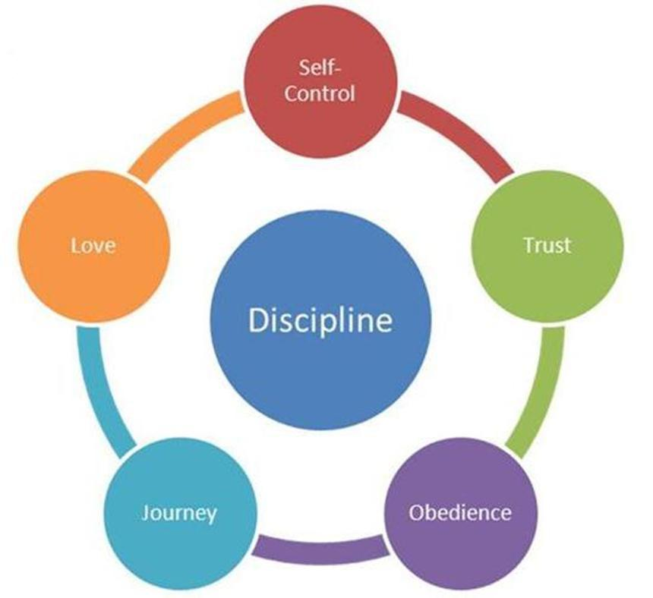
Terjemahan

Disiplin
Kawalan diri
Kepercayaan
Patuh
Perjalanan
Cinta

Rajah 3 : Contoh Maklumat Disiplin

3. Prinsip Kerahsiaan

Dalam dunia pekerjaan yang semakin litigious dan kompetitif sekarang, kerahsiaan sangatlah penting atas pelbagai sebab. Kegagalan untuk melindungi maklumat sulit perniagaan dengan selamat boleh menyebabkan kehilangan perniagaan atau pelanggan.

3.1 Kerahsiaan adalah satu set peraturan atau janji yang mengehadkan akses atau sekatan keatas beberapa jenis maklumat.
3.2 Seandainya terlepas kepada pihak yang salah, maklumat sulit boleh disalahguna untuk melakukan aktiviti haram, seperti fraud atau diskriminasi yang akan mengakibatkan tindakan undang-undang yang mahal bagi majikan.
3.3 Syarikat mempunyai peruntukan undang-undang untuk melindungi kerahsiaan maklumat tertentu. Pendedahan maklumat yang sensitive tentang pekerja dan pengurusan boleh menyebabkan kehilangan kepercayaan, keyakinan dan kesetiaan pekerja. Hal ini pula akan menyebabkan kehilangan produktiviti.
3.4 Pemeliharaan maklumat sulit dan peribadi adalah penting dalam menguruskan seseorang secara bermaruah dan terhormat.


Rajah 4 : Contoh Imej Kerahsiaan

4. Standard Dan Kod Amalan

Kod tata kelakuan mentakrifkan jangkaan tingkah laku untuk pihak pengurusan dan pekerja, samaada dalam bentuk bertulis atau lisan Amalan adalah melaksanakan sesuatu secara berulang kali untuk meningkatkan atau mengekalkan kemahiran seseorang.

4.1 Walau pun kod tidak menghalang tata kelakuan yang tidak sesuai atau fraud, ia menyediakan standard perundangan dan etika yang akan mempengaruhi prestasi dan komitmen pekerja kepada system entity kawalan dalaman.
4.2 Dokumen-dokumen ini menyediakan kod amalan yang menerangkan standard kelakuan dan khidmat seseorang pekerja.

5. Garis Panduan Kerja

Banyak peraturan telah tersedia dalam bentuk dasar dan undang-undang, tetapi beberapa peraturan dan prosedur khusus bagi jabatan tertentu, seperti.

- Bagaimana kumpulan kerja anda boleh memenuhi harapan pelanggan.
- Prosedur untuk pekerja melaporkan ketidakhadiran.
- Prosedur untuk memohon cuti sakit, cuti rehat, cuti kecemasan, cuti berkabung, dan cuti menjadi juri.
- Jam kerja mingguan dan sama ada waktu kerja fleksibel dibenarkan atau tidak.

5.1 Adalah penting untuk memastikan ia mematuhi dasar dan undang-undang yang sedia ada, praktikal, jelas dan mudah difahami. Ia juga perlu boleh dikuatkuasakan dan dilaksanakan.
5.2 Garis panduan bekerja akan menjadi sangat membantu dalam menyediakan kesinambungan dan ekuiti di tempat kerja. Dokumen bertulis yang diberikan kepada pekerja akan membantu pekerja memahami prosedur di tempat kerja.


Rajah 5 : Contoh Imej Panduan kerja

6. Prosedur Interaksi Sosial

Interaksi social adalah pertukaran antara dua atau lebih individu dan membentuk satu kelompok masyarakat Prosedur ini mentakrifkan prinsip teras yang mengawal tingkah laku pekerja dan bagaimana syarikat itu menjalankan urusannya.

6.1 Interaksi sosial di tempat kerja menggalakkan kerjasama yang dipertingkatkan, metakognisi yang lebih tinggi, pengalaman deria yang lebih tinggi melalui emosi, perancangan yang lebih baik apabila setiap ahli berasa diterima dan lebih memahami nilai dan matlamat bersama.
6.2 Majikan yang menggalakkan interaksi social dalam organisasi akan memperoleh kepintaran yang lebih luas merangkumi fisiologi, sosial, emosi, konstruktif, reflektif dan dispositional.
6.3 Melalui cara ini, kepintaran yang lebih luas disepadukan secara semulajadi untuk mencapai matlamat individu dan organisasi.



Rajah 6 : Contoh Imej Interaksi Sosial

7. Garis Panduan Disiplin

Garis panduan ini digunakan untuk melindungi sebarang tindakan oleh majikan untuk membetulkan tingkah laku pekerja, salahlaku atau ingkar tugas.

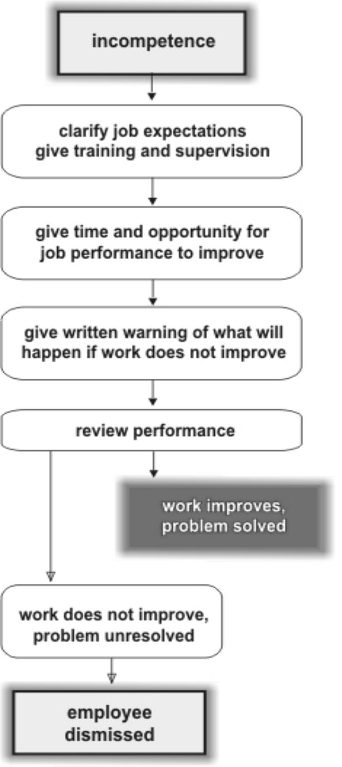
Terjemahan

Ketakmampuan

Kenalpasti jangkaan kerja, adakan latihan dan kawal selia

Beri masa dan peluang untuk prestasi kerja dipertingkatkan

Beri amaran bertulis untuk
Memberitahu risiko jika kerja
Tidak dijalankan dengan
Sempurna

Semak prestasi

Kerja lancar, masalah selesai

Kerja tidak berjalan lancar, masalah tidak selesai

Pekerja bersurai

Rajah 7 : Contoh Carta Panduan Tindakan Disiplin

SOALAN / QUESTIONS :

- Kenapa disiplin pekerja itu penting?
____________________________________________________________________________________________________________________________

- Adakah pekerja dan majikan boleh melakukan apa yang disukai di tempat kerja?
___________________________________________________________________________________________________________________________

- Bagaimanakah seseorang pekerja itu boleh memahami prosedur di tempat kerjanya?
___________________________________________________________________________________________________________________________

RUJUKAN / REFERENCES :

- Bredeson D.; Goree K., (2011). “Ethics in the Workplace”, Cengage Learning. ISBN-13 978-0538497770.
- Beckett C.; Maynard A., (2012). “Values and ethics in social work”, Sage Publications Ltd. ISBN-978-1-4462-0319-4.
- Baker T. L.; Hunt T. G.; Andrews C. M., (2006). “Promoting ethical behavior and organizational citizenship behaviors: The influence of corporate ethical values”, Journal of Business Research, Volume 59, Issue 7, pages 849–857.
- Stephen B., (2004). "Workplace participatory practices: Conceptualising workplace as learning environments", Journal of Workplace Learning, Vol. 16 Issue: 6, pages 312 – 324. .

